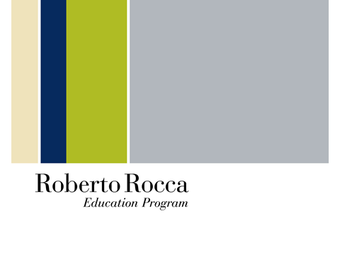
目标：罗伯托.罗卡教育计划寻求通过在所选国家向工程和应用科学的优秀研究生提供奖学金，鼓励学生进行科学研究，以此来推动该国家的行业和技术进步
非盈利： 为了纪念已故前集团主席罗伯托.罗卡而创建
罗伯托.罗卡 奖学金选拔
奖学金：罗伯托.罗卡奖学金目前授予阿根廷、巴西、加拿大、哥伦比亚、中国、意大利、印度尼西、日本、墨西哥、罗马尼亚、乌拉圭和委内瑞拉的学生。尽管在每个国家计划都有其不同的特点，但是所有的奖学金都仅限于在本国的大学进行学习之用。各国的计划由在当地赞助公司的人力资源部来管理。奖学金授予参与过的80多所公立和私立大学，每年有700多人从此奖学金中收益。
奖学金网站：www.robertorocca.org
中国区奖学金项目
参加院校：中国石油大学（北京）
奖学金金额：
一等：10,000元/人/年
二等：5,000 元/人/年
奖学金要求：研究生二年级学生，综合排名位于本专业前50%，专业如下：
中国石油大学（北京）
地球科学学院 | 地球物理学院
石油工程学院 | 安全与海洋工程学院
化学工程与环境学院 | 新能源与材料学院
机械与储运工程学院 | 非常规油气科学技术研究院

参与方式： 请于11月8日前投简历到： 学院负责老师邮箱 ，入选学生会通知进入下一轮选拔
项目赞助商： Tenaris www.tenaris.com 泰纳瑞斯是为能源行业和其它工业应用提供管线产品和服务的全球领先的制造商和供应商。
泰纳瑞斯在中国：泰纳瑞斯公司70年代就开始在中开展业务，并于1992年在北京开设办事处，一直致力于为客户提供OCTG产品及综合性服务。2005年泰纳瑞斯在青岛建厂，专门生产特殊丝扣和接箍，以便为在中国运营的客户提供服务。

